一年级语文上册汉语拼音部分练习题
一、分尖
b zhi α m o f ri r ɡ en d ɑi er
声母

韵母

整体认读音节
二、我 会 拼。
j ü ( ) q （ǖ ) qū
l ü ( ) m u ( )
q i ( ) qiā
j i ɑo ( )
三、按顺序默写单韵母。

四、你 能 写 出 拼 音 中 的 声 母 和 韵 母 吗？、
shuǐ
lē
bá

hé
nüè
mù

五、你 能 读 拼 音， 再 连 一 连 吗？
yuán yuán de yuè yá
hónɡ hónɡ de zhú zi
wān wān de tài yánɡ
lǜ lǜ de huǒ miáo
六、用 ɑ 、o、e、i、u、ü组成复韵母，写在（ ）里。
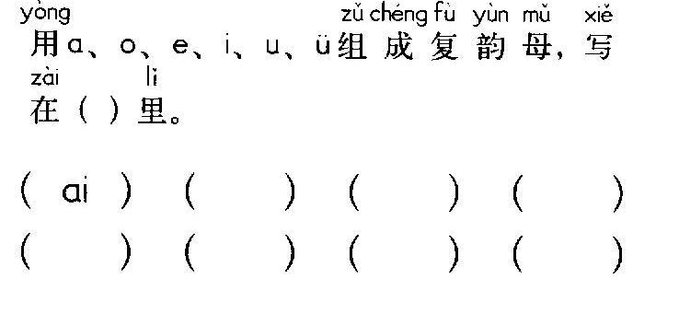

七、给加点字选择正确读音，画“√”
zhǎng（ ） zhe（ ） zhǒng（ ）
长大 着火 种子
cháng（ ） zháo（ ） zhòng（ ）
八.连线:
小鱼儿 yuwen ▌ 快乐 dushu
朋友 xiaoyuer ▌ 读书 zoulu
欢迎 pengyou ▌ 西瓜 kuaile
语文 huanying ▌ 走路 xigua
九、标调
一声：jiu zhuo jia 二声：mei qiu ren niu
三声：huo kou niao 四声：zuo xia dian
十、写出以下汉字的拼音：
爸爸 骑车 读书
老师 弟弟 上学
读书 飞机

